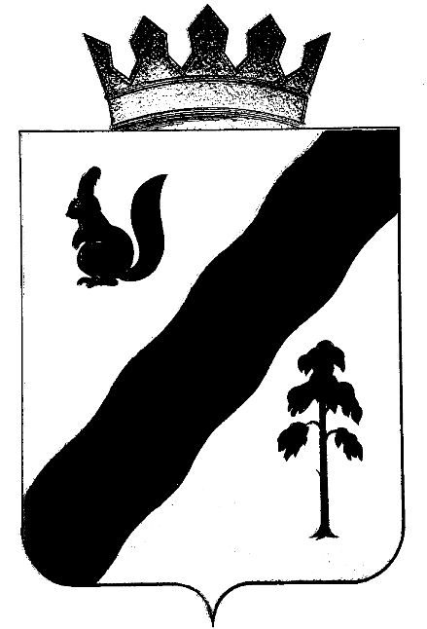

ПОСТАНОВЛЕНИЕ

АДМИНИСТРАЦИи Гайнского муниципального района
ПЕРМСКОГО КРАЯ

21.10.2015 |  | № | 414

О внесении изменений в постановление администрации
Гайнского муниципального района от 23.06.2014г.
№ 335 «О внедрении восстановительных технологий
в систему профилактики правонарушений и
преступлений несовершеннолетних в Гайнском
муниципальном районе Пермского края»

В связи с кадровыми изменениями в Комиссии по делам несовершеннолетних и Защите их прав и с целью повышения эффективности работы комиссии,
администрация Гайнского муниципального района ПОСТАНОВЛЯЕТ:
1.Внести в постановление администрации Гайнского муниципального района от 23.06.2014г. № 335 «О внедрении восстановительных технологий в систему профилактики правонарушений и преступлений несовершеннолетних в Гайнском муниципальном районе Пермского края»
следующие изменения:
1.1. По всему тексту слова «Исаева В.Н.» заменить словами «Носкова И.Б» в соответствующем падеже.
1.2. Пункт 7 изложить в следующей редакции: «7. Контроль исполнения Постановления возложить на и.о. заместителя главы района по социальной и внутренней политике Нефедьеву В.С.»
2. Настоящее Постановление вступает в законную силу с момента подписания и распространяется на правоотношения, возникшие с 21.09.2015 года.

Глава муниципального района – глава администрации
Гайнского муниципального района В.В. Исаев

